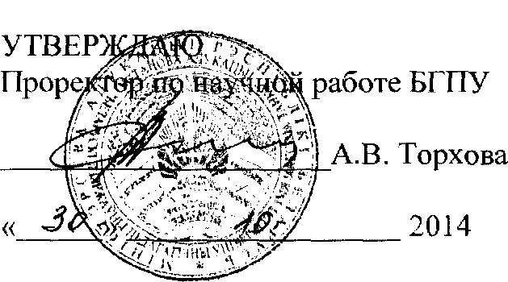

АКТ

о внедрении результатов НИР

Настоящий акт составлен об использовании в учебном процессе электронного учебно-методического комплекса (ЭУМК) по учебной дисциплине «Биогеография». Разработка выполнена по теме НИР «Научное и учебно-методическое обеспечение совершенствования географического образования в педагогических университетах Республики Беларусь»

(№ госрегистрации 20064289).

Копии ЭУМК помещены в электронной библиотеке, информация о созданном ЭУМК - на сайте БГПУ. Комплекс используется в учебном процессе кафедры физической географии с сентября 2013 г. при преподавании учебной дисциплины «Биогеография» (для выполнения практических работ, а также при выполнении заданий для самоконтроля).

Разработка электронного учебно-методического комплекса (ЭУМК) по учебной дисциплине «Биогеография» предназначена для реализации требований образовательных программ и образовательных стандартов высшего образования.

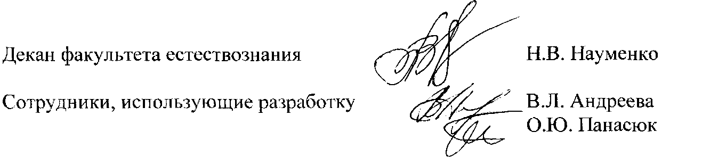

ОПИСАНИЕ ОБЪЕКТА ВНЕДРЕНИЯ

ЭЛЕКТРОННОЕ УЧЕБНО-МЕТОДИЧЕСКИЙ КОМПЛЕКС (ЭУМК) ПО УЧЕБНОЙ ДИСЦИПЛИНЕ «БИОГЕОГРАФИЯ»

1. Краткая характеристика объекта внедрения и его назначения

Разработка электронного учебно-методического комплекса (ЭУМК) по учебной дисциплине «Биогеография» предназначена для реализации требований образовательных программ и образовательных стандартов высшего образования.

Электронный учебно-методический комплекс (ЭУМК) «Биогеография» состоит из следующих разделов: теоретического, практического, раздела контроля знаний и вспомогательного, что обеспечивает комплексность учебно-методических материалов, направленных на реализацию ступени образовательного стандарта: каждый элемент комплекса дополняет содержание и функциональные возможности другого.

Для оценки результатов работы студентов ЭУМК предусматривает варианты проверки и оценки заданий, выполненных в рамках самостоятельной работы, в виде системы тестирования по основным разделам науки, контрольные и обобщающие индивидуальные работы; а также проведения итогового контроля на зачёте, после рассмотрения всех вопросов программы дисциплины.

1. ФИО разработчиков, место работы, должность

Андреева Виктория Леонидовна, доцент кафедры физической географии.

1. ФИО преподавателей кафедры, использующих разработку

Панасюк Ольга Юрьевна, доцент кафедры физической географии.

1. Начало использования объекта внедрения (месяц, год)

Разработка используется с сентября 2013 года.

1. Число студентов, пользующихся разработкой (очное и заочное обучение)

факультет естествознания, 3 и 4 курсы, очная и заочная форма обучения - 149 студентов.

1. Дата и номер протокола заседания кафедры, рекомендовавшей разработку к внедрению

Разработка рекомендована к внедрению на заседании кафедры физической географии: протокол № 1 от 30 августа 2013 г.

